# 第一部分 特效场景插画设计流程

## **前期准备**

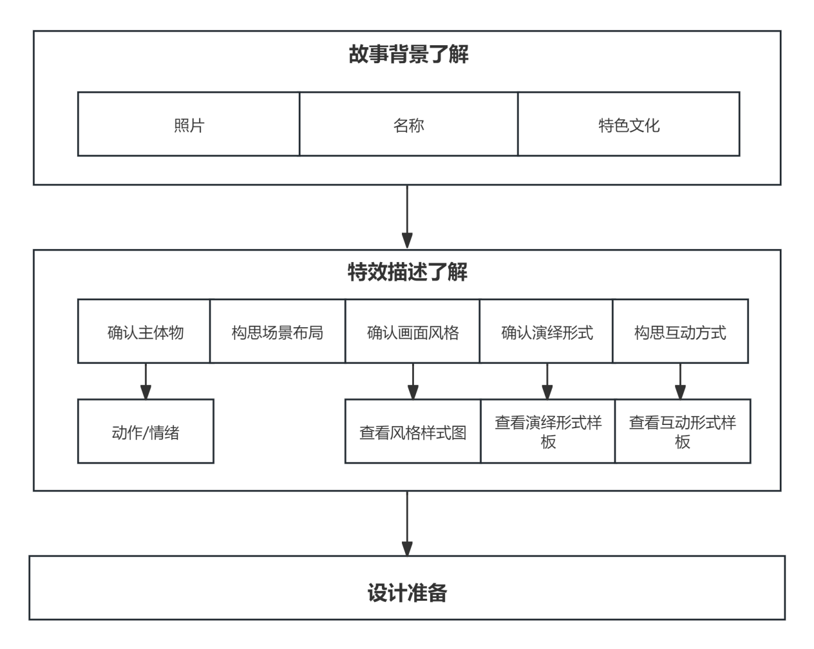

**插画设计前期准备流程图**

* 1. 故事背景了解：

1. 按顺序阅读游记名、地点名、照片、特色文化、一级标签、二级标签、谜底。
2. 快速掌握画面背景，形成初步概念。
   1. 阅读特效描述并构思画面：
3. 主体物：关注特点与精神内涵，构思人物动作与情绪组合，融入特殊物件。
4. 场景布局：以合理且美观的方式组合场景元素，形成完整画面。
5. 画面风格：参考《特效风格库》中的类目，确保风格统一。
6. 演绎形式：查阅“演绎形式”，设计符合要求的形式。
7. 互动方式：参考“互动方式”，确保构图能实现所需互动效果，必要时与文案制作人员沟通调整。
   1. 设计准备：
8. 使用AI绘图软件进行初稿生成或手绘完成多种概念图。
9. 对比特效参考图，确认是否符合文案预期（注意以文案描述为准）。
   1. 注意事项：
10. 在构思与绘制过程中，确保与文案描述保持一致。
11. 特效参考图仅作辅助，最终设计应以文案描述为准。

## **AI绘图流程**

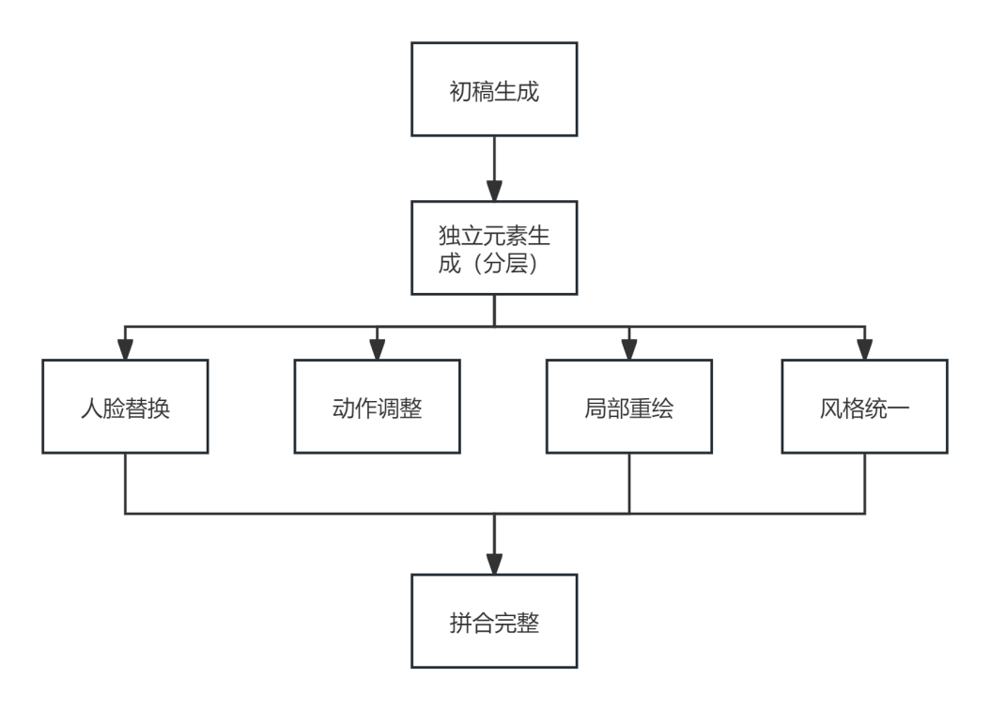

* 1. 初稿生成

1. 使用AI生成多样式整体图，确立使用风格以及使用的元素
2. 与文字描述和参考图进行对比，抠出并保留合适的素材。
   1. 独立元素生成
3. 针对无法满足要求的素材进行独立制作生成
4. 视角保持平视图（不绘制地面），用提示词保持风格统一，光源一致，
5. 对仍不符合要求的物品可使用图生图调整纹路，局部重绘进行局部补全，open pose控制动作，人脸替换修正人物相貌进行进一步修改
   1. 拼合完成
   2. 注意事项

## AI绘图

1. 提示词生成：运用提示词生成工具，确定绘图主题或描述关键词，以便为后续的AI生成过程提供基础信息。
2. AI生成每件物品：依据提示词，利用AI生成每个场景或物体的初步图像，确保各元素在画面中正确呈现。
3. 语义分割：对生成的图像进行语义分割，将物体、场景等元素独立出来，为后续的处理提供基础，确保分割清晰且符合画面需求。
4. 人脸替换：在需要时，对人物图像中的面部进行替换或调整，确保符合设计要求或指定风格。
5. 筛选算法模型：依据设计需求，选择最合适的算法模型进行画面处理，以确保生成的图像质量和风格符合预期。
6. 风格统一：对整体画面风格进行调整，确保光影、材质及元素的一致性，避免各部分风格不协调的情况出现。
7. 局部重绘：根据需求，对画面中的部分元素进行手动调整或局部重绘，强化细节和质感，确保最终成品的精致度与协调性。

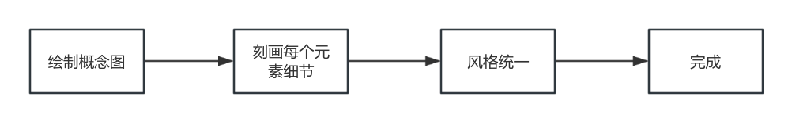

## 手绘

1. 收集相关的参考素材：如照片、其他插画作品、参考图等。帮助插画师更好地理解物体的形态、颜色、质感等细节
2. 草图绘制：根据绘画风格选择合适的画笔类型，勾勒初步轮廓：使用淡色线条快速勾勒画面的大致结构，确定物体的基本位置和形状，
3. 分层绘制：依据表格中的要求，将前景、中景、远景，以及左右场景中独立的物体进行独绘制。每个图层应单独对应不同的画面层次或物件，遮挡部分不得有缺失。若场景布局中有特殊的层次要求，应按要求严格分层处理。
4. 统一光影和材质：在绘制过程中，需确保光源、材质和风格的一致性，避免出现不协调的情况。
5. 整体协调性检查：检查整体画面的协调性，对于文案描述中可能忽略的部分，需及时填充具有特色的素材，以补足画面的单调部分。同时，需确保这些补充元素既能烘托剧情氛围，又不会影响画面的合理性
6. 强化细节：着重强化关键细节，如人物的眼神光、物体的边缘高光，以提升画面的生动性。
7. 表现质感：依据材质表现物体质感。
8. 画面修饰：检查并清理多余线条，调整色彩平衡和饱和度，确保画面和谐美观

## **输出保存阶段保存源文件**

1. 输出 JPEG、PNG（高质量）格式的文件，背景需要设置为透明。

# 第二部分 特效场景插画规范

## 特效场景设计

1. **布局合理性：**场景中的元素布局要考虑用户的视觉引导，避免过于杂乱或布局不合理导致用户难以理解场景内容。山水树在画面中的占比不宜过高，以景区原本风景为背景进行组合，设计的内容应比原景有冲击感。遵循近大远小的透视规律，人物与周围物体的大小比例保持合理范围。
2. **精细度：所有设计的视觉细节要达到清晰，分辨率应足够高，保证在放大或缩小时不会出现模糊或失真的情况。每个元素应具备流畅的边缘过渡。**
3. **色彩和光影**：色彩应与场景整体风格一致，不能过于跳脱或显得不协调。光影需要保持立体感，光源，阴影、反光（若存在）效果应真实自然。通过光影、前后元素的搭配应表现出一定的层次感，使得场景看起来不至于过于平面化。
4. **互动性**：场景的设计应考虑用户的互动行为，需考虑到玩家的拍照需求和互动效果，确保打卡点的视觉构图合理，吸引用户拍照并分享到社交平台。避免用户拍照不方便的动作列如坐在地面上等。
5. **风格统一性**：同一地点中的所有设计元素（卡片封面、卡片背面、3D场景、背景、道具、特效等）必须保持美术风格的一致性。无论是神话风、水彩风、古画风、现代风等，都应避免出现不同风格的混搭。设计的整体视觉效果要符合城市文化背景，展现出项目主题所传递的文化价值，精神价值或历史氛围。
6. **色彩搭配与光影效果**：色彩搭配应与项目设定的文化、故事背景相符，避免过于突兀或不协调的色彩组合。**光影**设计应增强场景的立体感，使虚拟内容与实际环境相融合，创造出沉浸式体验。
7. **尺寸和兼容性：**所有素材尺寸不得低于1024*1024像素，72pin，确保细节清晰度。
8. **文件命名：**文件命名以景点名称+特效场景图格式命名如：天下文枢_特效场景图.psd

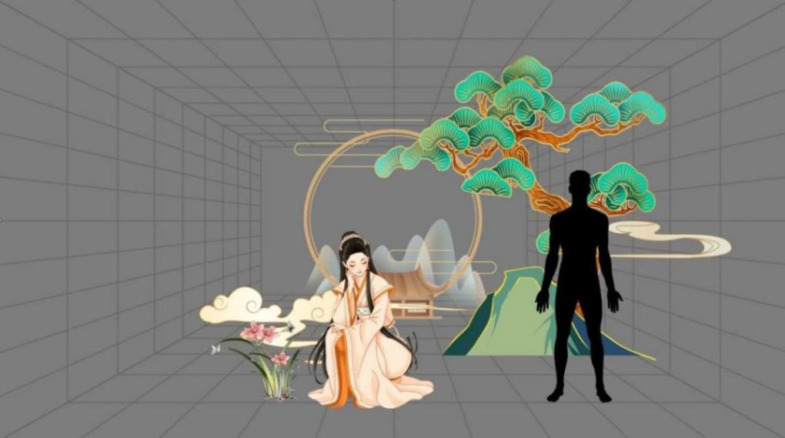

错误打卡点案例

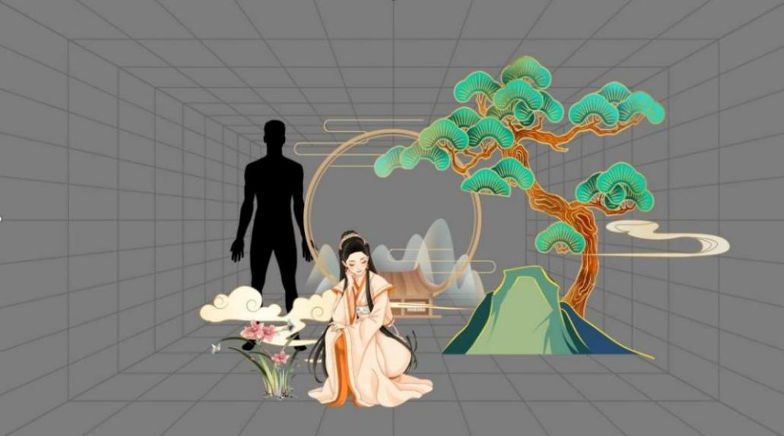

正确打卡点案例

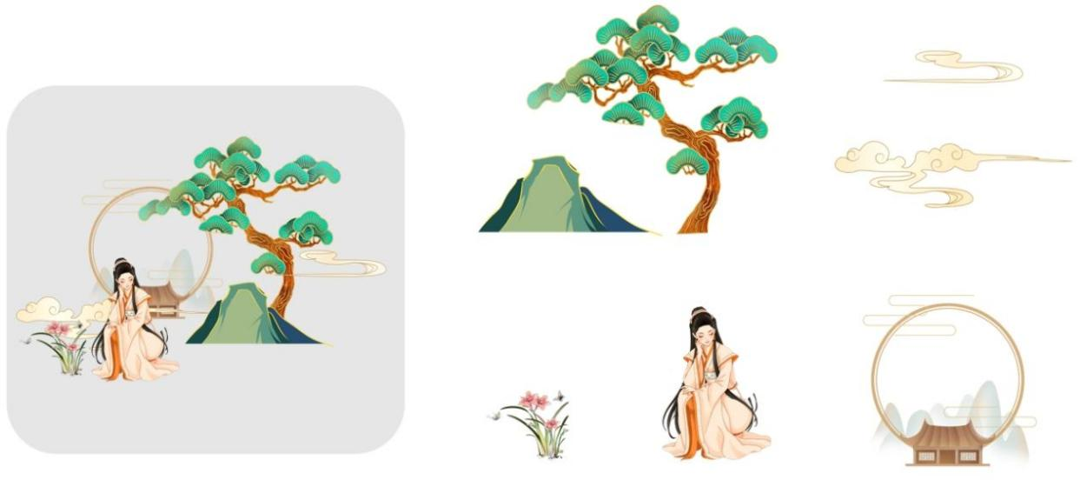

元素拆分案例

## 卡片封面设计

1. 卡片封面图片设计要和实际景点内容一致，风格化以后不能和原照片偏差较大，要让玩家能明显看出是哪个景点，美术风格要和特效的美术风格保持一致。
2. 卡片尺寸为1848*1080，格式为jpg，图片命名为景点名称，如：天下文枢_卡片封面。

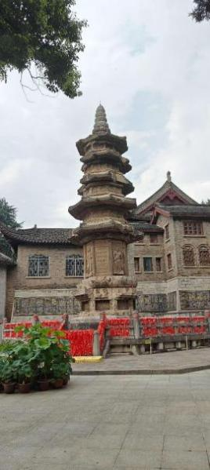 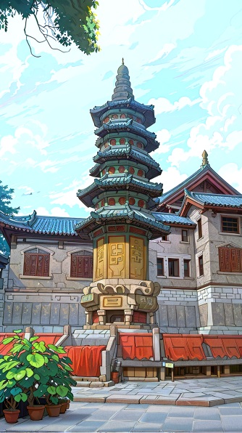

照片 游记卡图

## 卡背面设计

1. 卡片背面为谜题内容，文字字体为演示夏行楷，文字排版为从右到左从上到下顺序。
2. 制作图和到处效果图参照下图所示，尺寸为1848*1080，图片命名为景点名称如：天下文枢_卡片背面.jpg
3. 模板请使用文件中的“卡片背面.psd”进行出图，文字内容不可超过红色区域

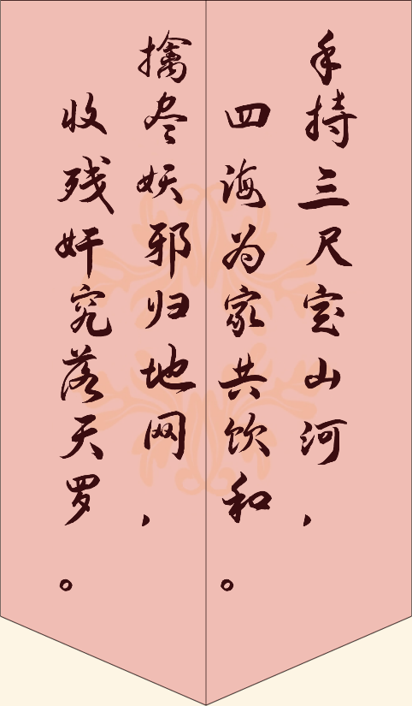 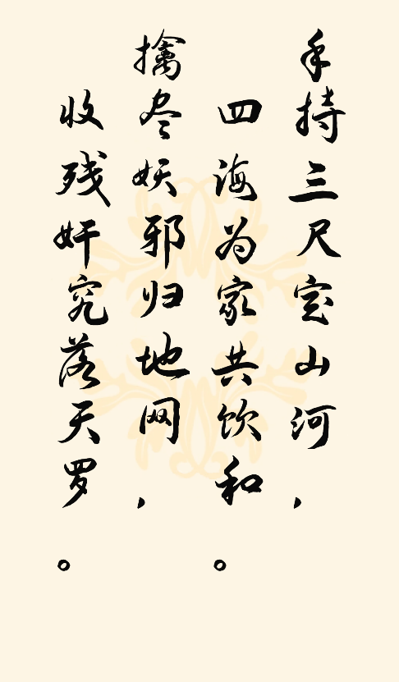

卡片背面遮罩范围图 卡片背面导出图

# 设计验收标准

## 版权要求：

## 细节精度：

1. 所有设计元素的细节必须清晰，分辨率高，尺寸不得低于1024*1024像素，72pin。不能出现任何模糊、失真或像素化的问题。
2. 设计中的元素，如贴图、场景、卡片封面，必须具备高度的精细度，尤其是当用户在不同设备上查看时，都应保持一致的清晰度和视觉效果。

## 色彩与风格统一性：

1. 整体设计的颜色搭配应符合项目设定的基调，不同元素之间（如贴图、场景、卡片等）的色彩过渡应自然协调，不应有明显的色彩冲突。
2. 设计风格应保持一致性，例如如果整个项目采用古风设计，那么所有的贴图、场景和卡片都应遵循这种美术风格，不能出现与主题不符的现代元素或不协调的美术风格。

## 场景布局与视觉引导：

1. 场景的布局要合理，视觉上能引导用户进行预期的交互操作，如打卡、解谜等。布局要简洁明了，避免过于复杂或混乱。
2. 场景中的元素应具备层次感，前景、中景、背景应通过合理的光影效果与2D贴图实现空间感。

## 功能性验收标准

**互动性：**打卡点设计必须便于用户进行拍照、打卡等操作，并确保在实际场景中位置合理。

## 视觉效果验收标准

### 视觉冲击力

1. 卡片、封面和场景设计必须能够抓住用户的注意力，在AR投放时要具备足够的视觉冲击力，吸引用户参与互动。
2. 场景中的2D贴图和卡片的设计应通过光影效果和色彩对比，增强视觉层次感和立体感。

### 光影效果一致性

1. 虽然是2D设计，但整体场景和贴图的光影效果应保持一致，特别是在使用场景中，不同设计元素的光源和阴影方向应统一，避免出现光影不协调的现象。

## 内容准确性验收标准

### 内容符合剧情和文化背景

1. 设计的内容必须与特效描述的文化背景、历史故事紧密结合，能够准确还原相关景点或故事的特征。

### 数据完整性：

1. 场景中的所有数据必须完整，不能遗漏关键数据。所有设计的文件、贴图、卡片等都应提供符合技术要求的格式和尺寸。

## 文件与技术标准验收

### 文件格式和尺寸：

1. 所有设计文件必须符合项目要求的技术规格，如尺寸、分辨率、文件格式、文件命名等。
2. 卡片封面的尺寸和背面的格式必须按照要求执行，确保后期使用和开发的便利性。
3. 插画PSD文件要根据前后景元素进行分层，确保每个元素的完整性和独立性。

### 兼容性测试：

1. 所有设计元素必须通过不同设备和平台的兼容性测试，确保在不同的设备上都能够正常显示和使用，且效果一致。

# 第四部分 数据提交标准

1. 件上传以文件包+Excel文档的方式提交给甲方，文件包命名为城市+制作公司+联系方式的格式命名，如：南京_叁度设计_18952006639
2. 在每个城市的专属文件包中，分别设有对应的景点文件夹以及Excel文件。进一步地，每个景点文件夹内部又细分出特效设计图和卡片设计图两个子文件夹，用于存放各自相关的设计文件。

